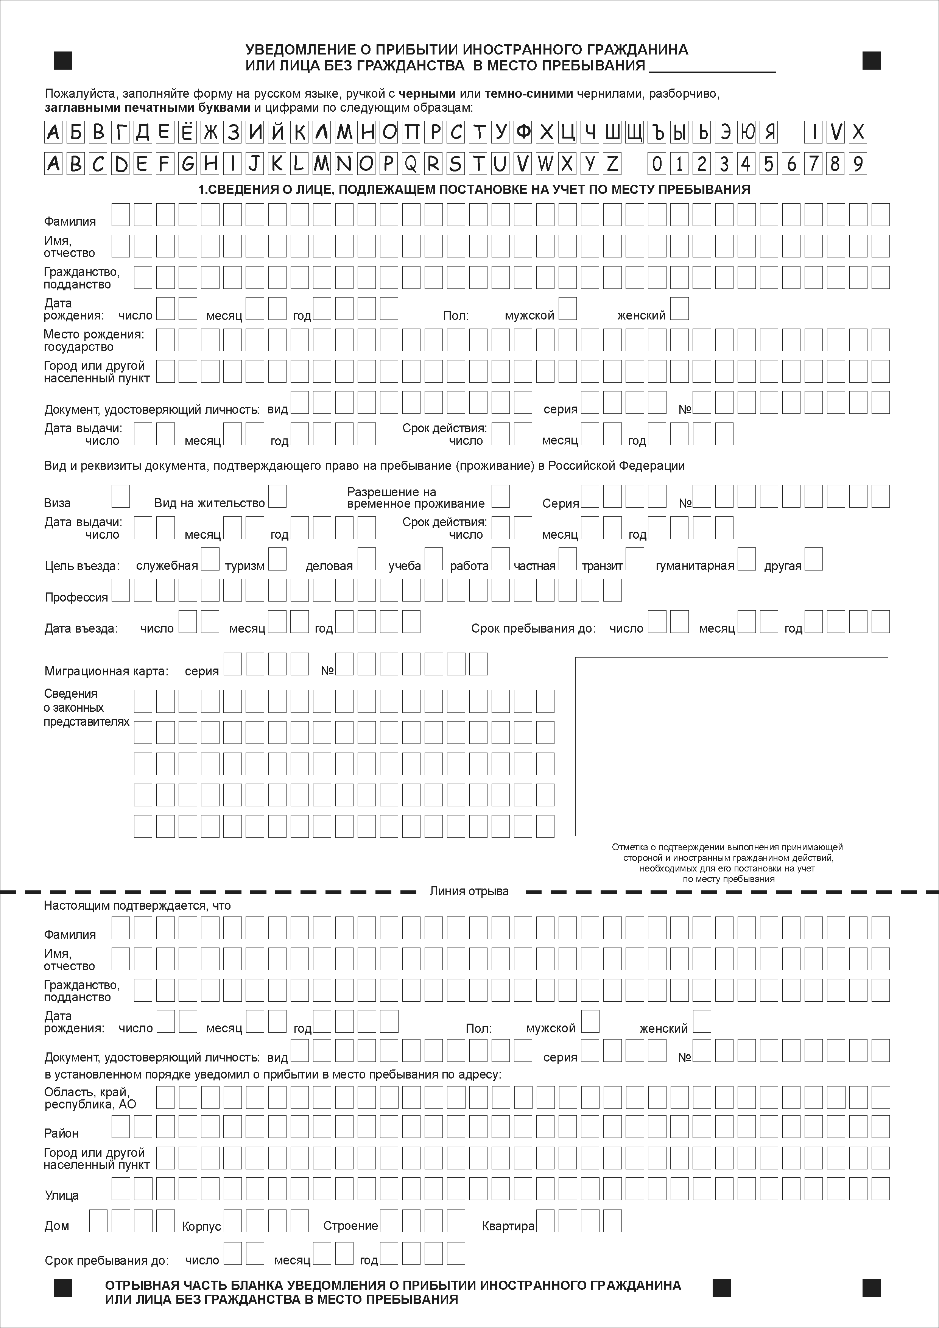

ГАНЬЯНИ
ТАТЕНДА
ЗИМБАБВЕ
08 04 1998 Х
ЗИМБАБВЕ
ЧИРЕДЗИ
ПАСПОРТ FN 607595
06 04 2018 05 04 2028

х 12 1912716
25 11 2020 12 12 2021
X
СТУДЕНТ
13 12 2020 12 12 2021
4618 1851804

ГАНЬЯНИ
ТАТЕНДА
ЗИМБАБВЕ
08 04 1998 Х
ПАСПОРТ FN 607595
РОССИЯ
ОБРУЧЕВСКИЙ
МОСКВА
МИКЛУХО-МАКЛАЯ
17 7 ОБЩ
12 12 2021

